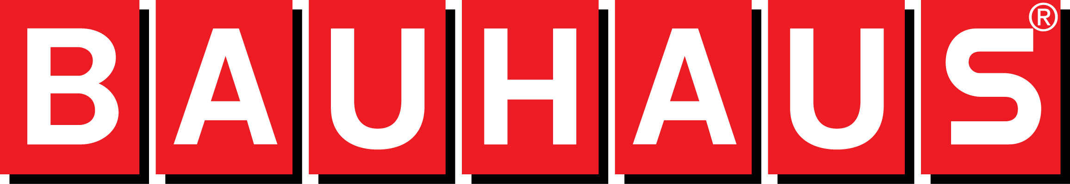
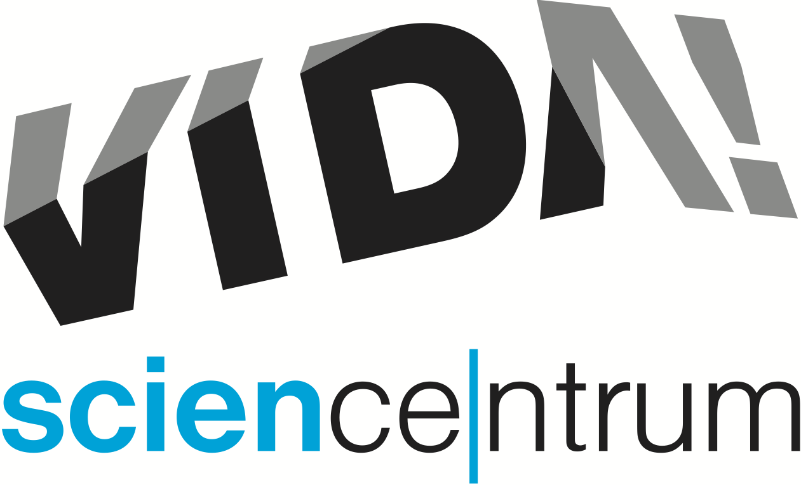
Na festival kutilství dorazí i pojízdná digitální dílna FabLab
tisková zpráva │ Brno │18. 10. 2019
Moravian Science Centre Brno,
příspěvková organizace
Křížkovského 554/12
603 00 Brno
tel: (+420) 730 896 545
info@vida.cz, www.vida.cz
Od pátku 15. do neděle 17. listopadu se v brněnském zábavním vědeckém parku VIDA! uskuteční Bastlfest – festival kutilství pro celou rodinu. Akce spojuje tradici české kutění a bastlířství s novými trendy a technologiemi, mezi návštěvníky je mimořádně oblíbená. „Dřív se k práci se dřevem nebo k pájení dostávaly děti velmi snadno. Dnes je to něco výjimečného. Jsme rádi, že je to právě VIDA!, kde si něco takového mohou, často poprvé v životě, vyzkoušet,“ řekl k úspěchu akce Lukáš Richter, ředitel VIDA! science centra.
Bastlfest pořádá VIDA! už počtvrté. S každým rokem roste počet přizvaných spolků a s ním i nabídka zajímavých aktivit. Letos budou vystavovatelů více než dvě desítky. „Především se těšíme, že u nás zaparkuje první pojízdná digitální dílna FabLab Experience, ve které najdete třeba elektronový mikroskop, laserovou řezačku nebo 3D tiskárnu,“ prozradil hlavní organizátor akce Šimon Benda a doplnil: „Dílen pro děti i dospělé bude celá řada. Přijďte si vyzkoušet třeba vyfukování skla, výrobu z kůže, opravu budíku, práci radioamatérů nebo si sešijte vlastního plyšáka ze starých hraček.“ Festival kutilství chystá také retrokoutek zaměřený na kutilství 80. let. Připojí se tak k celobrněnské akci Osmdesátky v Brně pořádané k 30. výročí sametové revoluce.
Kompletní program najdete na www.vida.cz.

Projekt je podpořen Jihomoravským krajem. Partnerem festivalu je společnost BAUHAUS.

VIDA! science centrum
Křížkovského 12, Brno
www.vida.cz
www.facebook.com/vidabrno

Zábavní vědecký park VIDA! provozuje Moravian Science Centre Brno, příspěvková organizace Jihomoravského kraje.
Moravian Science Centre Brno, p. o. je členem České asociace science center.

